

**Zondag 23 augustus 2020**

**10 e van de zomer**

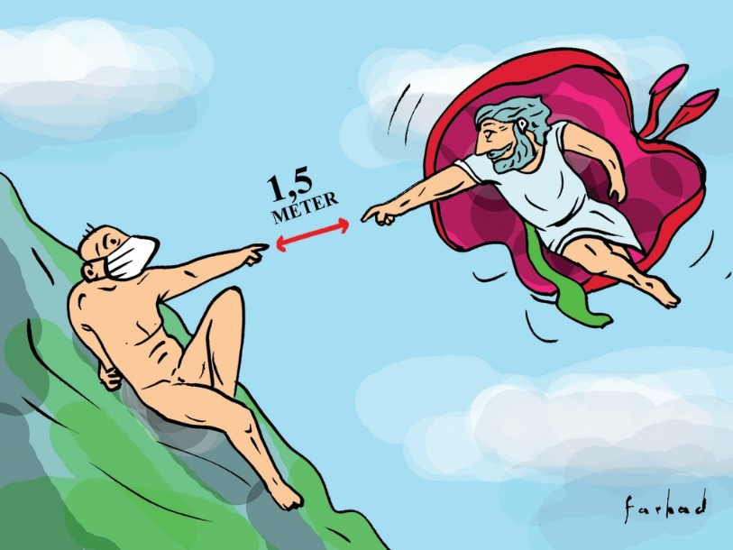

**“ Heel dicht tegen jou aan ? ”**

Voorganger: ds. Matthijs Glastra

Organist: Hennie Klaasen Bos – van Zetten

Lector: Ada van Arkel

Zang: Juliette Renaud en Wijchert de Wit

we zijn via [www.kerkomroep.nl](http://www.kerkomroep.nl/) met elkaar verbonden  
in een moment van bemoediging en bezinning

Orgelmuziek  
De klok luidt   
Welkom en drempelgebed

God,  
hier zijn wij

mensen op zoek naar stilte  
naar leven en liefde

naar onszelf en elkaar  
naar U

**GOD   
LAAT UW LICHT OVER ONS OPGAAN  
WEES VOOR ONS LIEFDE DIE BLIJFT**

Lied: “Gegroet jij jij ” (3x)



Begroeting

v: Ons samenzijn dragen we op aan de Eeuwige.

a: Die liefde is en grond van ons bestaan.

v: Die ons stelt in haar licht en ons roept tot zijn dienst.

a: Die ons vrijheid geeft en ons vertrouwen vraagt.

v: Vrede zij u.

a: De wereld zij vrede

v: Wij groeten elkaar

a: IN DE NAAM VAN DE VADER, DE ZOON

EN DE HEILIGE GEEST. AMEN.

Lied 1005: 1 t/m 4 (nederlandse tekst)

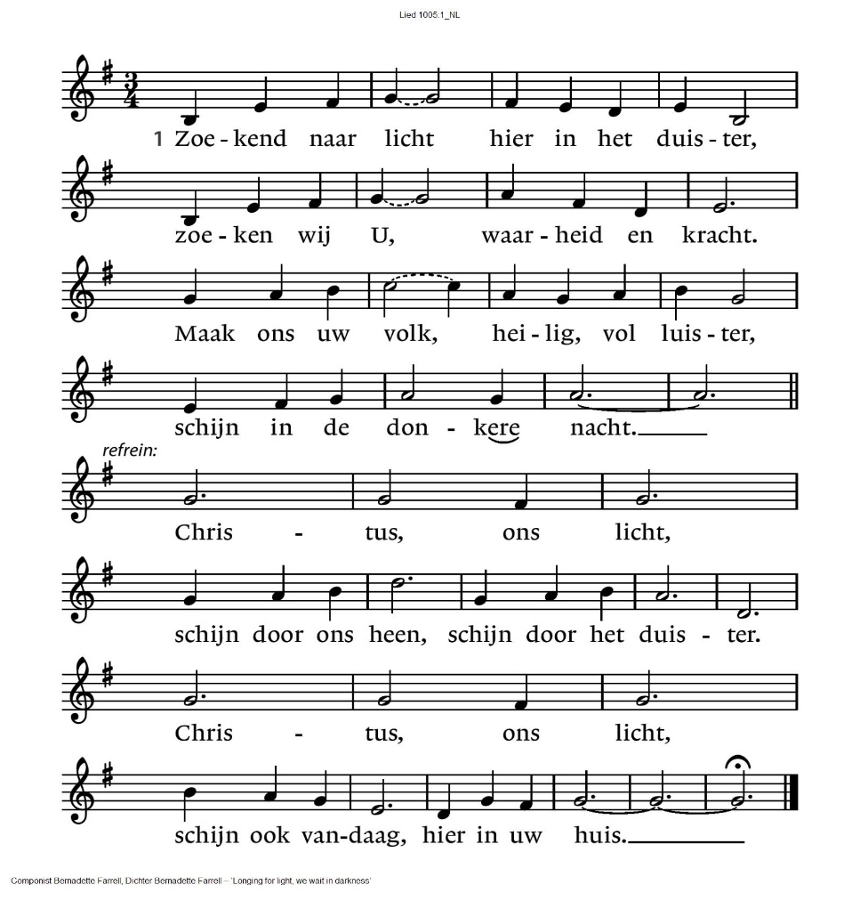

|  |  |
| --- | --- |
| 1005:2_NL  Zoekend naar rust zijn wij vol zorgen  zoekend naar hoop, troost in uw woord.  Spreek door ons heen tot de verdrukten,  zo wordt uw stem gehoord.  Christus, ons licht,  schijn door ons heen, schijn door het duister.  Christus, ons licht,  schijn ook vandaag, hier in uw huis. | 1005:3_NL  Zoekend naar brood lijden zij honger,  zoekend naar water lijden zij dorst.  Maak ons uw brood, breek ons voor allen,  U bent de vredevorst.  Christus, ons licht,  schijn door ons heen, schijn door het duister.  Christus, ons licht,  schijn ook vandaag, hier in uw huis. |
| 1005:4_NL  Zoekend naar troost zijn velen dakloos,  zoekend naar warmte zijn velen koud.  Maak ons een huis van levende stenen,  schuilplaats door U gebouwd.  Christus, ons licht,  schijn door ons heen, schijn door het duister.  Christus, ons licht,  schijn ook vandaag, hier in uw huis. | |

“De Kerke” , Daniël Lohues

*Soms as der iene dood is  
Bij doop of trouwerij  
mar nie met kerst of paosen  
Der zit kwa kerk wat dwars bij mij*

*Soms as ‘t orgel Bach speult  
Of as ik zölf mag speuln  
Veur de rest kom ik hier nooit meer  
Mar ‘t zeg mij aal nog veul*

*Misschien komp ‘t ooit wel weer  
Misschien komp ‘t ooit wel weer  
Mar tegenwoordig kom ik hier echt eigenlijk  
nooit meer*

*Eerder wa’k ‘t hiele weekend  
in de weer as organist  
En ok as trouwe misdienaar  
he’k jaoren gien misse mist.*

*Mar zo opiens die twiefel  
‘n Ander licht leut zien  
da’k verder kieken mus  
as ‘t priesterkoor misschien*

*Ik ben der nou wel uut nou  
Jezus hef bestaon  
Allent zien Va dat wee’k nog nie  
En daor schient ‘t öm te gaon*

*Zie ik zo slecht ofzo?  
Of bestiet der echt gien God  
Waorum knappen ze dan overal  
Mekaar nog aal kapot?*

*As ‘k op reis ben kom ik af en toe wel eens  
in een oud kerkje of kathedraal  
En dan steek ik altijd zeker een kaarsje op  
en denk aan het verloren zoon verhaal*

*As ik God was leut ik zeker  
mijzölf af en toe ‘s zien  
Ik vin dat wij as mensheid  
wel wat duudlijkheid verdienen*

*Of waren ‘t dan toch Elvis?  
John Lennon en van Gogh,  
Mozart, Bach en Beethoven  
Van boben stuurt  
Was het dat dan toch?*

Fragmenten uit “Peachez, een romance” van Ilja Leonard Pfeijffer

Lied 274

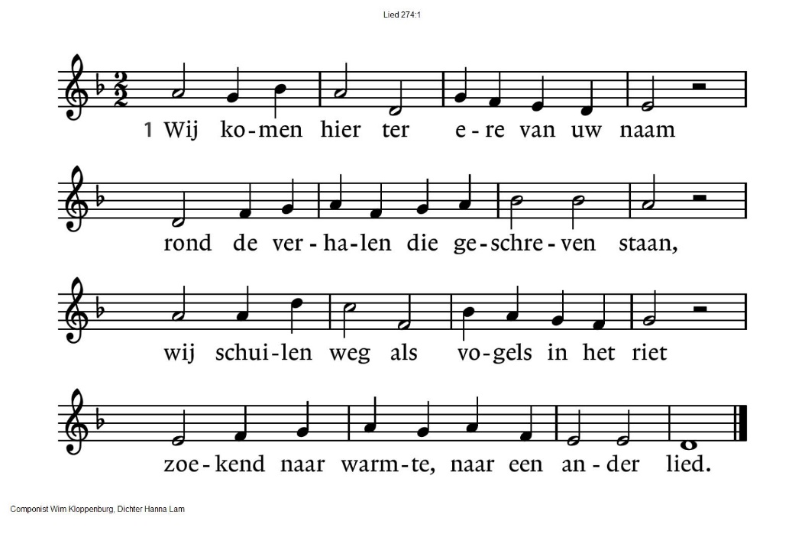

|  |  |
| --- | --- |
| 274:2  Ontferm u God, kyrie eleïson,  wees ons nabij, kijk speurend naar ons om,  kom met uw vrede, uw barmhartigheid,  zonder U raken wij de liefde kwijt. | 274:3  Wij zingen samen van uw gloria,  dank voor het leven, dank U voor elkaar,  geef ons uw geestdrift, vuur ons leven aan,  leg zo uw glimlach over ons bestaan. |

Lezen Psalm 73

*God is goed geweest voor mij*

*o ja*

*heeft mij gelouterd.*

*Mijn voeten gingen verkeerd*

*ik was op weg naar de chaos:*

*ik was jaloers op Ploert & Schender*

*op hun welvaart, hun buiken.*

*Alle stervelingen moeten zwoegen*

*maar zij niet,*

*snoeren diamanten om hun nek*

*uitpuilende ogen*

*grote mond vol haattaal*

*bek tot in de hemel*

*tong die de aarde vergiftigt.*

*Dus kruip je voor ze,*

*konkel je mee.*

*Ze zeggen: die allerhoogste,*

*die god van jullie weet niets.*

*Ik beproefde mijn hart,*

*probeerde niet te haten.*

*Dacht: ik ga met ze meedoen –*

*waarom hún weg niet gegaan?*

*Maar dan verloochen ik*

*wat ik tot nu toe geleefd heb*

*en laat mijn kinderen over*

*aan het sluipende kwaad*

*zo zwalkte ik heen en weer.*

*Toen, plotseling, werd het licht*

*en zag ik hun einde, hun niets,*

*hoe ze verdampen in leegte.*

*Gek was ik, zuur, verbitterd,*

*een beest was ik, tegen jou aan*

*maar wel ‘tegen jou aan’.*

*Mijn hand in jouw rechterhand.*

*Jij hebt een plan, hou me vast.*

*Ik weet niet waarheen, ik wil*

*geen hemel, ik wil de aarde.*

*Ik wil dat mijn hart het houdt*

*en dat je mijn rots bent voor eeuwig.*

*Ver weg van jou is het geen leven.*

*Dicht bij je komt het wel goed.*

Huub Oosterhuis , “150 psalmen *vrij*”

Stilte

Muziek  
  
Gebeden , afgesloten met

Onze Vader die in de hemel zijt,  
 Uw naam worde geheiligd.  
 Uw koninkrijk kome,  
 Uw wil geschiede, op aarde zoals in de hemel.  
 Geef ons heden ons dagelijks brood.  
 En vergeef ons onze schulden  
 zoals ook wij onze schuldenaars vergeven.  
 En leid ons niet in verzoeking,  
 maar verlos ons van de boze.  
 Want van U is het koninkrijk  
 en de kracht  
 en de heerlijkheid  
 in eeuwigheid, Amen

Lied 419

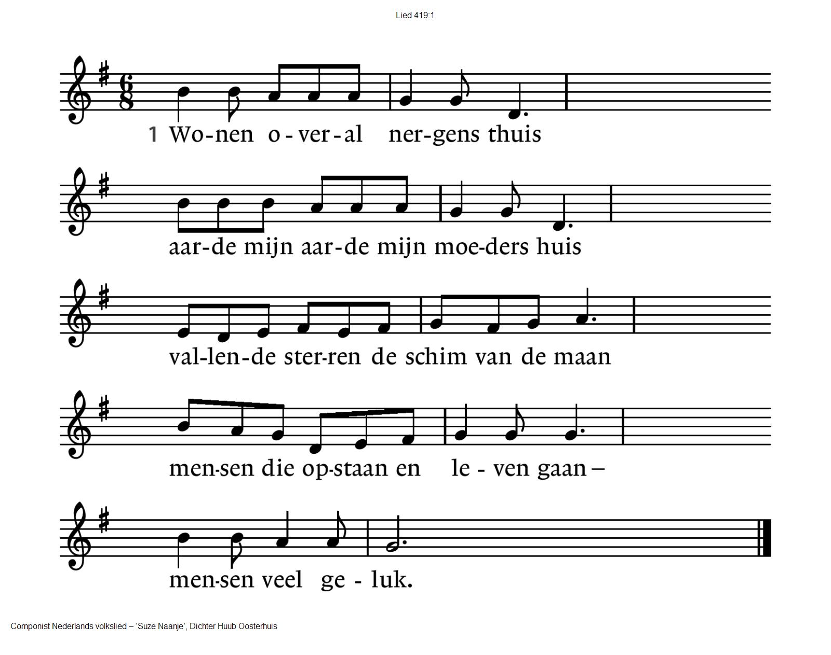

|  |  |
| --- | --- |
| 419:2  Wonen overal even thuis  handel en wandel en huis na huis  loven en bieden op waarheid en waan  wagen en winnen en verder gaan –  mensen veel geluk. | 419:3  Wonen overal bijna thuis  aarde mijn hemel mijn vaders huis  stijgende sterren de lach van de maan  mensen die dromend een stem verstaan –  mensen veel geluk. |

Zegen *(1 x muziek, 1 x gezongen)*  
 Zegen wens ik je toe, liefde wens ik je toe,  
 dat er mensen zijn met wie je kunt delen.  
 Vrede wens ik je toe

*daarna samen uitgesproken:*

**Dat de liefde van God  
onze dagen vult  
  
dat het leven van Jezus  
vrede legt in ons hart en onze handen**

**dat de Geest van God  
ons blijft bewegen en blijft dragen**

**zo zegene ons**

**de Vader, de Zoon en de Heilige Geest  
  
AMEN (gezongen)**

Inzameling van de gaven   
  
Muziek

*Reacties op de viering zijn welkom via het adres:* [*reactieviering@pknhuissen.nl*](mailto:reactieviering@pknhuissen.nl)*.   
In de werkgroep VIEREN worden deze besproken en wordt er gekeken hoe deze reacties de vieringen ten goede kunnen komen.*